使用x32dbg查看用户层段寄存器的值
cs: 0x1B
ds: 0x23
ss: 0x23
es: 0x23
fs: 0x3B
一．段属性P有效位探测
1. 使用r gdtr命令查看段描述符基地址
kd> r gdtr
gdtr=80b99000
2. 每个段描述符占个字节，使用dq命令查看段描述符的内容
kd> dq 80b99000
80b99000 00000000`00000000 00cf9b00`0000ffff
80b99010 00cf9300`0000ffff 00cffb00`0000ffff
80b99020 00cff300`0000ffff 80008b1e`400020ab
80b99030 834093f3`8c003748 0040f300`00000fff
80b99040 0000f200`0400ffff 00000000`00000000
80b99050 830089f3`60000068 830089f3`60680068
80b99060 00000000`00000000 00000000`00000000
80b99070 800092b9`900003ff 00000000`00000000
3. 将b99060(index=12 1100 0 11 = 0x63)处字节内容复制ds所指向的段描述符，并将P位置为0
kd> eq 80b99060 00cf1300`0000ffff
kd> dq gdtr
80b99000 00000000`00000000 00cf9b00`0000ffff
80b99010 00cf9300`0000ffff 00cffb00`0000ffff
80b99020 00cff300`0000ffff 80008b1e`400020ab
80b99030 834093f3`8c003748 0040f300`00000fff
80b99040 0000f200`0400ffff 00000000`00000000
80b99050 830089f3`60000068 830089f3`60680068
80b99060 00cf1300`0000ffff 00000000`00000000
80b99070 800092b9`900003ff 00000000`00000000
- 继续运行程序
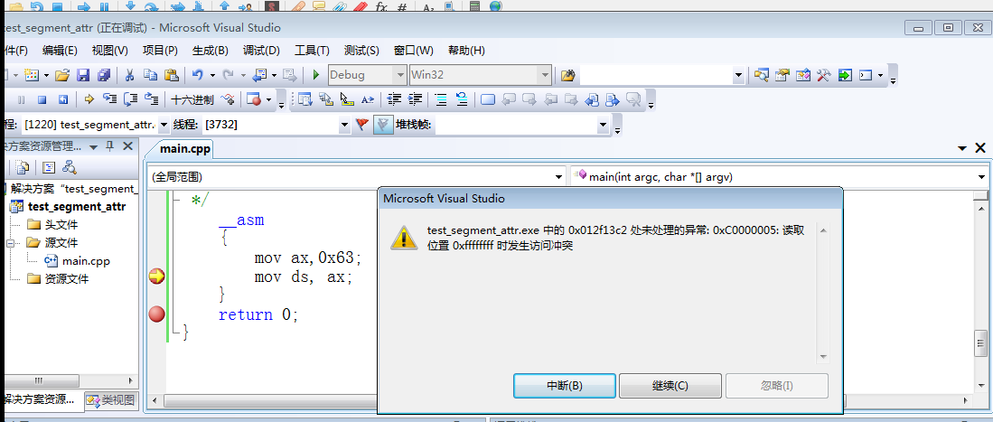

二：段界限的探测
1. 通过windbg找到fs的对应的段描述符f300`00000fff,得到界限值为xfff
2. 访问界限之外的地址
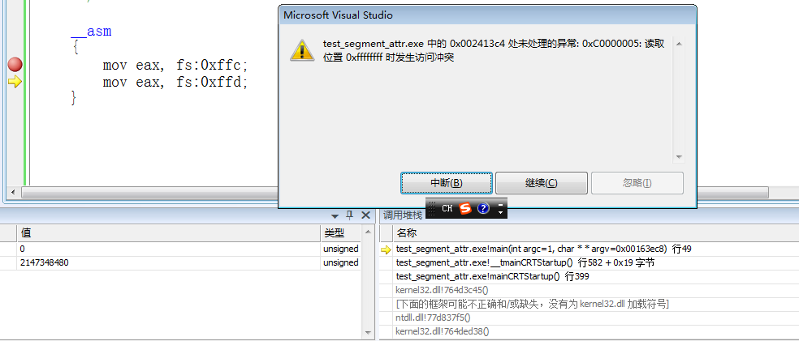

三：段属性type字段探测,读写属性,拓展方向,是否被访问
- 使用windbg复制数据段对应的描述符,将其类型修改为只读数据段
eq 80b99060 00cff000`0004ffff
kd> dq gdtr
80b99000 00000000`00000000 00cf9b00`0000ffff
80b99010 00cf9300`0000ffff 00cffb00`0000ffff
80b99020 00cff300`0000ffff 80008b1e`400020ab
80b99030 834093f3`8c003748 0040f300`00000fff
80b99040 0000f200`0400ffff 00000000`00000000
80b99050 830089f3`60000068 830089f3`60680068
80b99060 00cff000`0004ffff 00000000`00000000
80b99070 800092b9`900003ff 00000000`00000000
2. 给变量写值，并再次查看段描述符项
kd> dq gdtr
80b99000 00000000`00000000 00cf9b00`0000ffff
80b99010 00cf9300`0000ffff 00cffb00`0000ffff
80b99020 00cff300`0000ffff 80008b1e`400020ab
80b99030 834093f3`8c003748 0040f300`00000fff
80b99040 0000f200`0400ffff 00000000`00000000
80b99050 830089f3`60000068 830089f3`60680068
80b99060 00cff100`0004ffff 00000000`00000000
80b99070 800092b9`900003ff 00000000`00000000
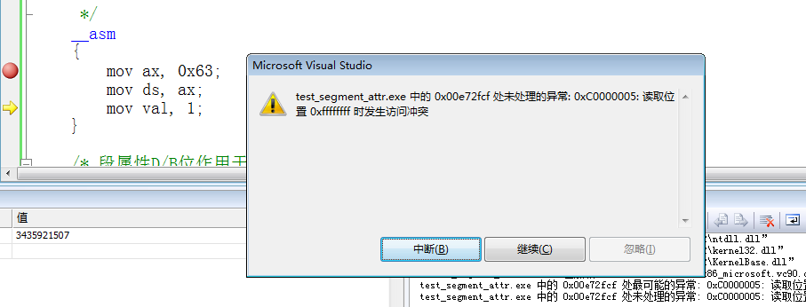
3. 使用windbg将之前修改的段描述符更该为只读，向下拓展段
eq 80b99060 00cff400`0004ffff
kd> dq gdtr
80b99000 00000000`00000000 00cf9b00`0000ffff
80b99010 00cf9300`0000ffff 00cffb00`0000ffff
80b99020 00cff300`0000ffff 80008b1e`400020ab
80b99030 834093f3`8c003748 0040f300`00000fff
80b99040 0000f200`0400ffff 00000000`00000000
80b99050 830089f3`60000068 830089f3`60680068
80b99060 00cff400`0004ffff 00000000`00000000
80b99070 800092b9`900003ff 00000000`00000000
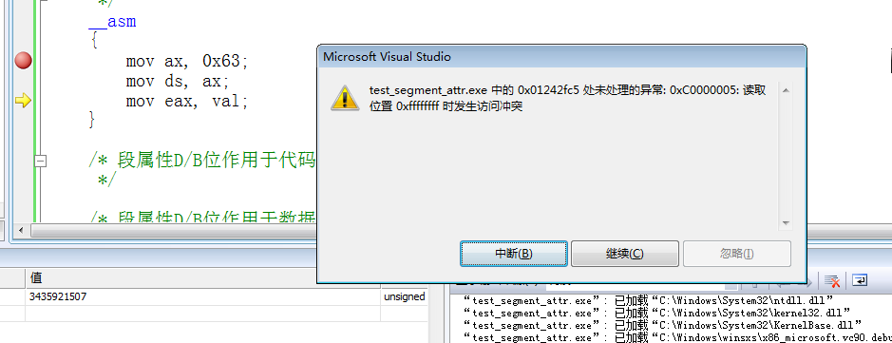

四: 段基地址的探测
1. 定义变量val，并赋值为x12345678
2. 使用windbg复制堆栈段对应的描述符,并将其基地址加
kd> dq gdtr
80b99000 00000000`00000000 00cf9b00`0000ffff
80b99010 00cf9300`0000ffff 00cffb00`0000ffff
80b99020 00cff300`0000ffff 80008b1e`400020ab
80b99030 834093f3`8c003748 0040f300`00000fff
80b99040 0000f200`0400ffff 00000000`00000000
80b99050 830089f3`60000068 830089f3`60680068
80b99060 00cf1300`0000ffff 00000000`00000000
80b99070 800092b9`900003ff 00000000`00000000
kd> eq 80b99060 00cff300`0001ffff(未被访问过)
kd> dq gdtr
80b99000 00000000`00000000 00cf9b00`0000ffff
80b99010 00cf9300`0000ffff 00cffb00`0000ffff
80b99020 00cff300`0000ffff 80008b1e`400020ab
80b99030 834093f3`8c003748 0040f300`00000fff
80b99040 0000f200`0400ffff 00000000`00000000
80b99050 830089f3`60000068 830089f3`60680068
80b99060 00cff300`0001ffff 00000000`00000000
80b99070 800092b9`900003ff 00000000`00000000
4. 使用vs查看变量val对应内存地址后一位的值
5. 查看变量的值
6. 还原ds数据段,程序并非在return 0;后就停止运行
int val = 0x12345678;
__asm
{
push ds;
mov eax, val;
mov ax, 0x63;
mov ds, ax;
mov ebx, val;
pop ds; //注意,后续还是会通过ds访问数据,不还原会异常
}
五：段属性D/B位作用于代码段探测及跨段跳转不提权, 远跳(jmp far)
- 实现远跳,并正常恢复cs
- 修改D/B位, 查看eax寄存器中的值
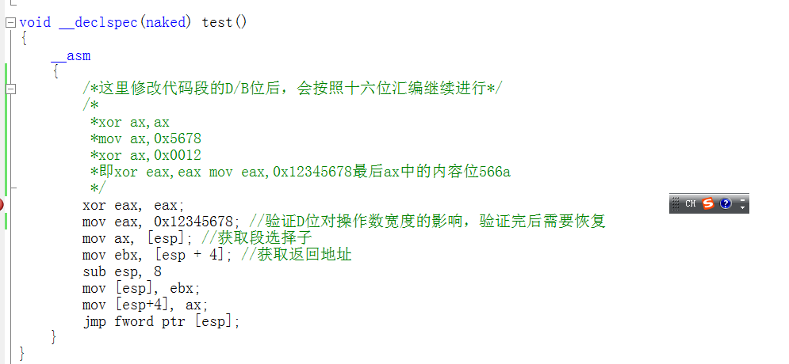
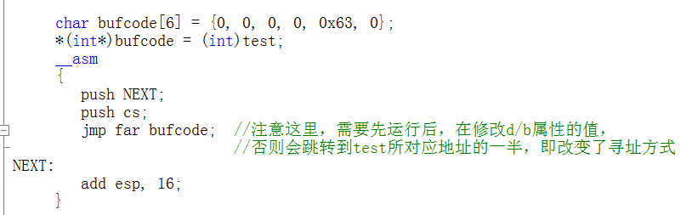

六：段属性D/B位作用于数据段探测
1.定义两个全局变量，int val = 0x12345678; int* g_pvar = &val;
2.使用windbg复制数据段对应的描述符,将其D/B修改为
3.执行如下指令，观察ebx, eax中的值
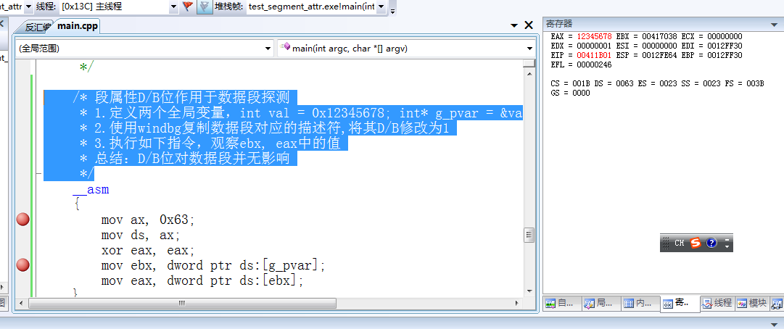
总结：D/B位对数据段并无影响

七：段属性D/B位作用于堆栈段探测
1.定义局部变量val,通过ss段寻址
2.使用windbg复制数据段对应的描述符,将其D/B修改为
3.查看内存堆栈情况
总结：当D/B位作用于堆栈段是,再次进行堆栈操作时, 会取ESP后两位，即从ESP变为SP，入栈时会非法访问该地址而异常
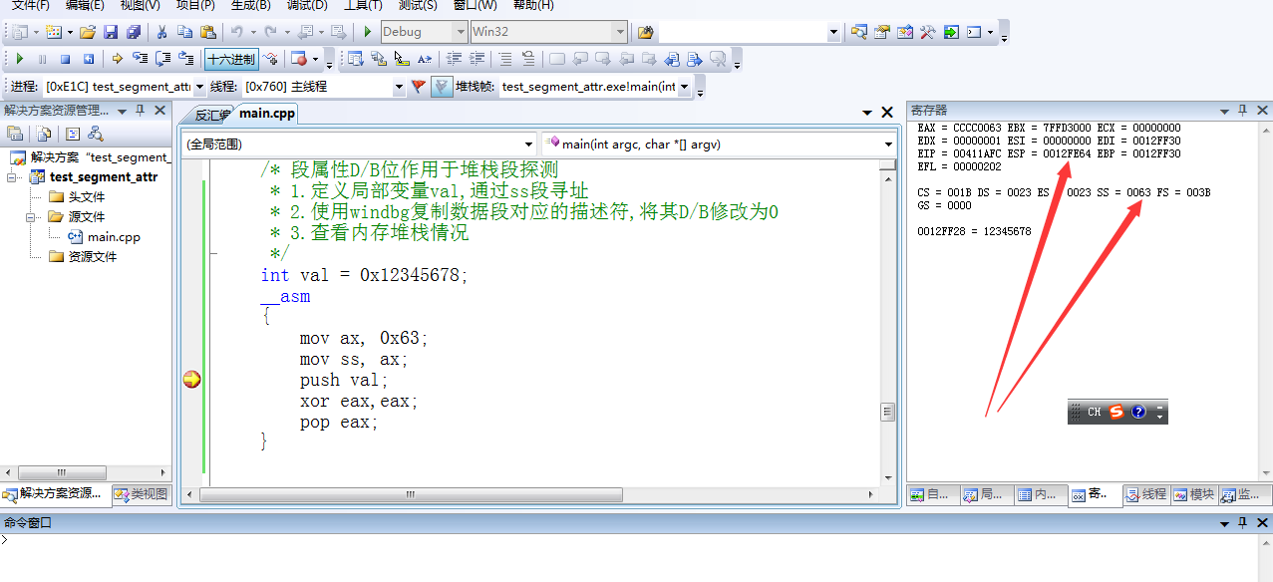
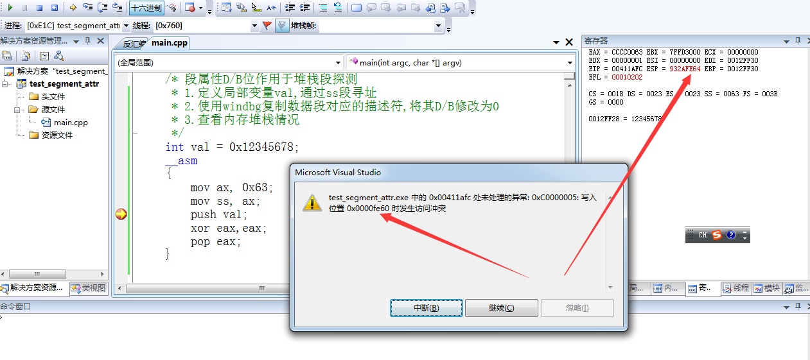

八：跨段跳转不提权, 远调用(call far)
1. 使用windbg复制代码段对应的描述符
2. 观察堆栈发生的变化
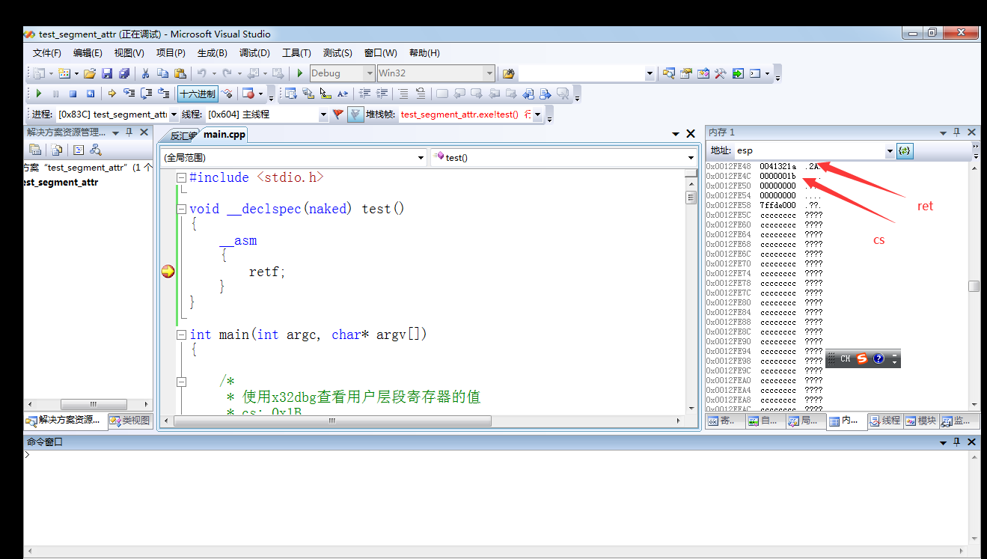
- 跨段跳转如何返回retf

二：权限
DPL 访问该段描述符的所需要的特权级别
CPL 当前特权级别cs所指向段描述符的DPL
RPL 请求特权级别段选择子中的特权级别

2.1. 代码段中的RPL作用探测
- 复制代码段描述符
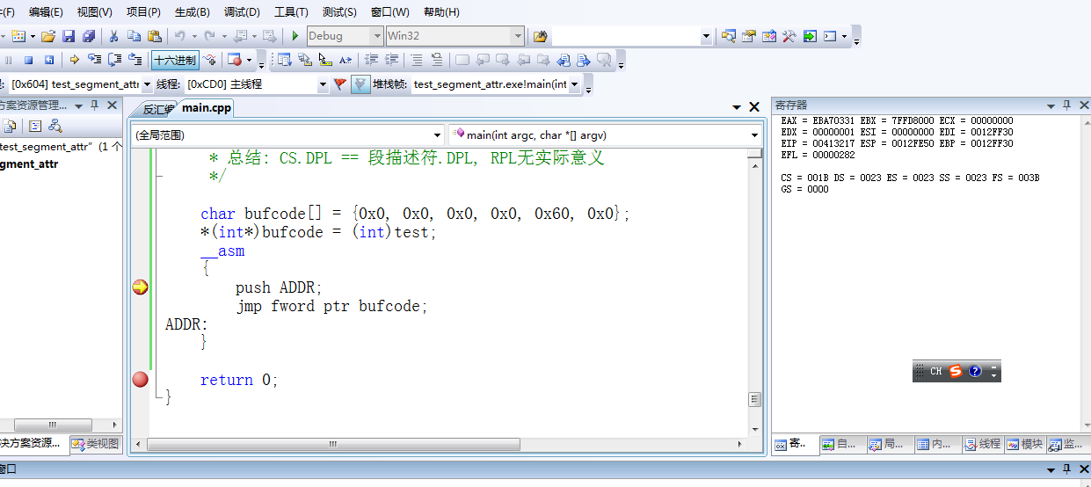
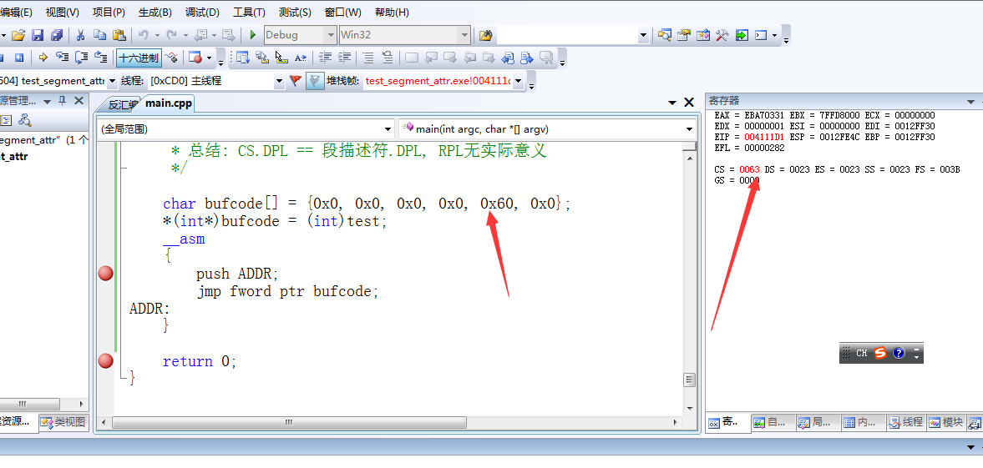
总结: CS.DPL == 段描述符.DPL, RPL无实际意义
2.2 数据段中RPL作用探测

数据段中的RPL作用探测
- windbg中复制数据段描述符
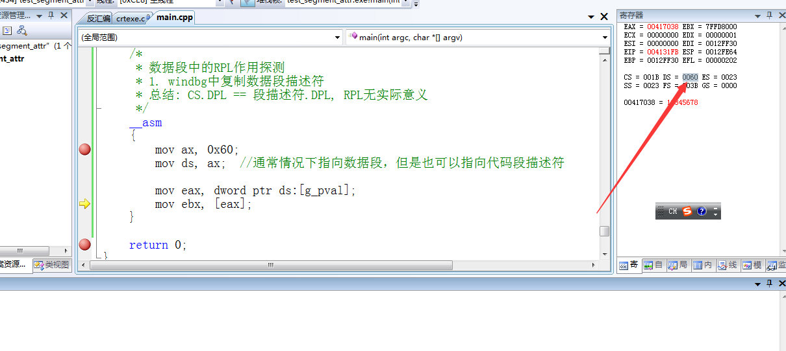
总结: CS.DPL == 段描述符.DPL, RPL无实际意义
2.3 堆栈段中的RPL作用探测
1. windbg中复制堆栈段描述符
总结: RPL == CS.DPL == 段描述符.DPL
